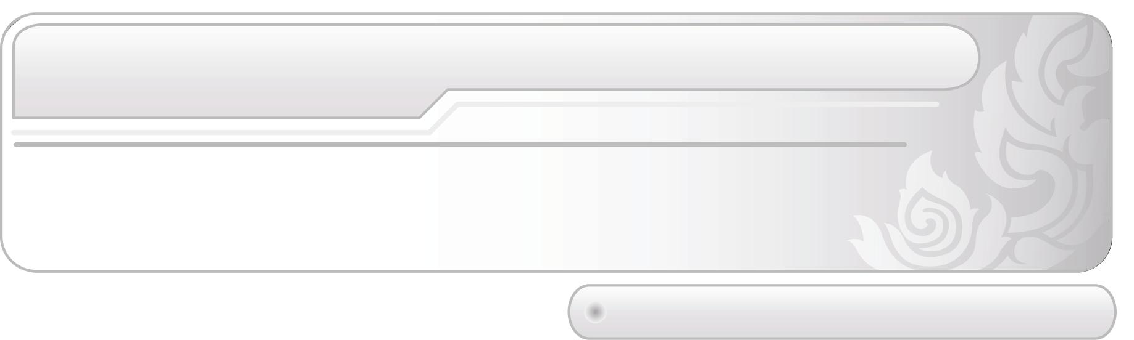
ชั้นประถมศึกษาปีที่ 3 เวลา 1 ชั่วโมง

หน่วยการเรียนรู้ที่ 8 หลักและวิธีการปฏิบัตินาฏศิลป์

แผนการจัดการเรียนรู้ที่ 22 ภาษาท่าทางนาฏศิลป์ไทย

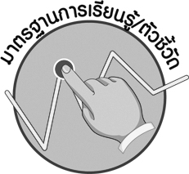

มาตรฐานการเรียนรู้/ตัวชี้วัด

มาตรฐานการเรียนรู้
ศ 3.1 เข้าใจและแสดงออกทางนาฏศิลป์อย่างสร้างสรรค์ วิเคราะห์ วิพากษ์วิจารณ์
คุณค่านาฏศิลป์ ถ่ายทอดความรู้สึก ความคิดอย่างอิสระ ชื่นชมและประยุกต์ใช้
ในชีวิตประจำวัน
ตัวชี้วัด
ศ 3.1 ป.3/2 แสดงท่าทางประกอบเพลงตามรูปแบบนาฏศิลป์

จุดประสงค์การเรียนรู้สู่ตัวชี้วัด

1. อธิบายเกี่ยวกับลักษณะภาษาท่าทางนาฏศิลป์ไทย (K)
2. ปฏิบัติภาษาท่าทางนาฏศิลป์ไทย (P)
3. ชื่นชมเกี่ยวกับภาษาท่าทางนาฏศิลป์ไทย (A)

สาระสำคัญ

ภาษาท่าทางนาฏศิลป์ไทยเป็นการสื่อความหมาย โดยการใช้กิริยาท่าทางหรือการแสดงออกมาเป็นท่ารำ เพื่อสื่อความหมายแทนคำพูดและสามารถบ่งบอกอารมณ์ ความรู้สึกได้


สาระการเรียนรู้

ภาษาท่าทางนาฏศิลป์ไทย : ภาษาท่าสื่ออารมณ์


คุณลักษณะอันพึงประสงค์
ใฝ่เรียนรู้
ตัวชี้วัดที่ 4.1 ตั้งใจ เพียรพยายามในการเรียนและเข้าร่วมกิจกรรมการเรียนรู้

สมรรถนะสำคัญของผู้เรียน

ความสามารถในการคิด

ชิ้นงานหรือภาระงาน (หลักฐาน ร่องรอยแสดงความรู้)

- แผนภาพแสดงภาษาท่าทางนาฏศิลป์ไทย
- ชิ้นงานที่ 14 เรื่อง ภาษาท่าทางนาฏศิลป์ไทย

คำถามท้าทาย

m นักเรียนมีวิธีฝึกปฏิบัติภาษาท่าทางนาฏศิลป์ไทยให้สวยงามได้อย่างไร

การจัดกิจกรรมการเรียนรู้

1. ครูและนักเรียนร่วมกันสนทนาเกี่ยวกับการแสดงนาฏศิลป์ แล้วให้นักเรียนร่วมกันแสดงความคิดเห็น โดยครูใช้คำถาม ดังนี้
m นักเรียนเคยพบเห็นการแสดงนาฏศิลป์หรือไม่ (ตัวอย่างคำตอบ เคยพบเห็น)
m การแสดงดังกล่าวที่นักเรียนชมมีความสวยงามหรือไม่ (ตัวอย่างคำตอบ สวยงาม)
m นักเรียนชอบการแสดงนาฏศิลป์หรือไม่ (ชอบ/ไม่ชอบ)
2. ครูคัดเลือกผู้แทนนักเรียน 1-2 คน ออกมาแสดงท่าทางที่แสดงถึงอารมณ์โกรธหน้าชั้นเรียน แล้วให้เพื่อนที่เหลือช่วยกันทายว่าเป็นการแสดงถึงอารมณ์ใด
3. ครูสาธิตภาษาท่าทางนาฏศิลป์ไทยสื่ออารมณ์ท่าต่าง ๆ ให้นักเรียนดูและปฏิบัติตามทีละท่า
จนถูกต้องพร้อมเพรียงกัน โดยครูคอยดูแลแนะนำอย่างใกล้ชิด ดังนี้
m ท่าโกรธ m ท่ารัก m ท่าดีใจ
m ท่าเสียใจ m ท่าประชดประชัน m ท่าเยาะเย้ย ถากถาง

แล้วให้นักเรียนตอบคำถาม โดยครูใช้คำถาม ดังนี้
m นักเรียนชอบการปฏิบัติภาษาท่าทางนาฏศิลป์ไทยแสดงความรู้สึกท่าใดมากที่สุด เพราะอะไร (ตัวอย่างคำตอบ ท่าดีใจ เพราะสอดคล้องกับการแสดงอารมณ์เมื่อรู้สึกดีใจในชีวิตประจำวัน ทำให้เข้าใจง่าย)
4. ให้นักเรียนร่วมกันตอบคำถามเกี่ยวกับการปฏิบัติภาษาท่าทางนาฏศิลป์ไทย โดยครูใช้คำถามดังนี้
m นักเรียนปฏิบัติภาษาท่าทางนาฏศิลป์ไทยใดได้ดี (ตัวอย่างคำตอบ ท่ารัก ท่าดีใจ)
m นักเรียนปฏิบัติภาษาท่าทางนาฏศิลป์ไทยใดได้พอใช้ (ตัวอย่างคำตอบ ท่าโกรธ ท่าเสียใจ)
m นักเรียนควรปรับปรุงการปฏิบัติภาษาท่าทางนาฏศิลป์ไทยใดบ้าง (ตัวอย่างคำตอบ ท่าประชดประชัน ท่าเยาะเย้ยถากถาง)
5. ครูนำภาพภาษาท่าทางนาฏศิลป์ไทยให้นักเรียนดู แล้วครูนำแถบประโยคต่อไปนี้
ติดบนกระดาน

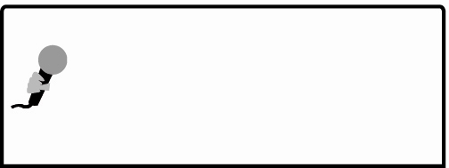
ใช้ฝ่ามือซ้ายถูบริเวณใต้ใบหูข้างซ้าย
ใช้มือซ้ายกรีดนิ้วและจีบที่ระดับปาก
ปรบมือเข้าหากันสีหน้ายิ้มเยาะ
ก้มหน้าและสะดุ้งตัวใช้นิ้วแตะตาทั้งสองข้าง

จากนั้นครูพานักเรียนอ่านแถบประโยคจำนวน 1 รอบ แล้วให้ครูชูภาพภาษาท่าทางนาฏศิลป์ไทย
ให้นักเรียนดู แล้วให้นักเรียนร่วมกันบอกว่าตรงกับแถบประโยคใด เมื่อร่วมกันตอบแล้วให้ปฏิบัติท่ารำพร้อมกัน โดยครูเป็นผู้ตรวจสอบความถูกต้อง
6. ครูและนักเรียนร่วมกันแสดงความคิดเห็นเพื่อสรุปความรู้เกี่ยวกับภาษาท่าทางนาฏศิลป์ไทยแล้วให้นักเรียนร่วมกันตอบคำถาม โดยครูใช้คำถาม ดังนี้
m ภาษาท่าทางนาฏศิลป์ไทยที่สื่อถึงอารมณ์ความรู้สึกได้แก่ท่าอะไรบ้าง
(ตัวอย่างคำตอบ ท่าโกรธ ท่ารัก ท่าเสียใจ ท่าดีใจ ท่าประชดประชัน ท่าเยาะเย้ย ถากถาง)
m ภาษาท่าทางนาฏศิลป์ไทยมีความสำคัญต่อการแสดงนาฏศิลป์อย่างไร
(ตัวอย่างคำตอบ ภาษาท่าทางนาฏศิลป์ไทยเป็นสิ่งที่ใช้สื่อความหมาย ถ่ายทอดความรู้สึก
แทนคำพูด ทำให้การแสดงสวยงามและผู้ชมสามารถเข้าใจการแสดงนั้นได้)
จากนั้นครูนำคำตอบที่ได้มาเขียนสรุปลงในแผนภาพบนกระดาน และให้นักเรียนตรวจสอบความถูกต้อง ดังตัวอย่างต่อไปนี้
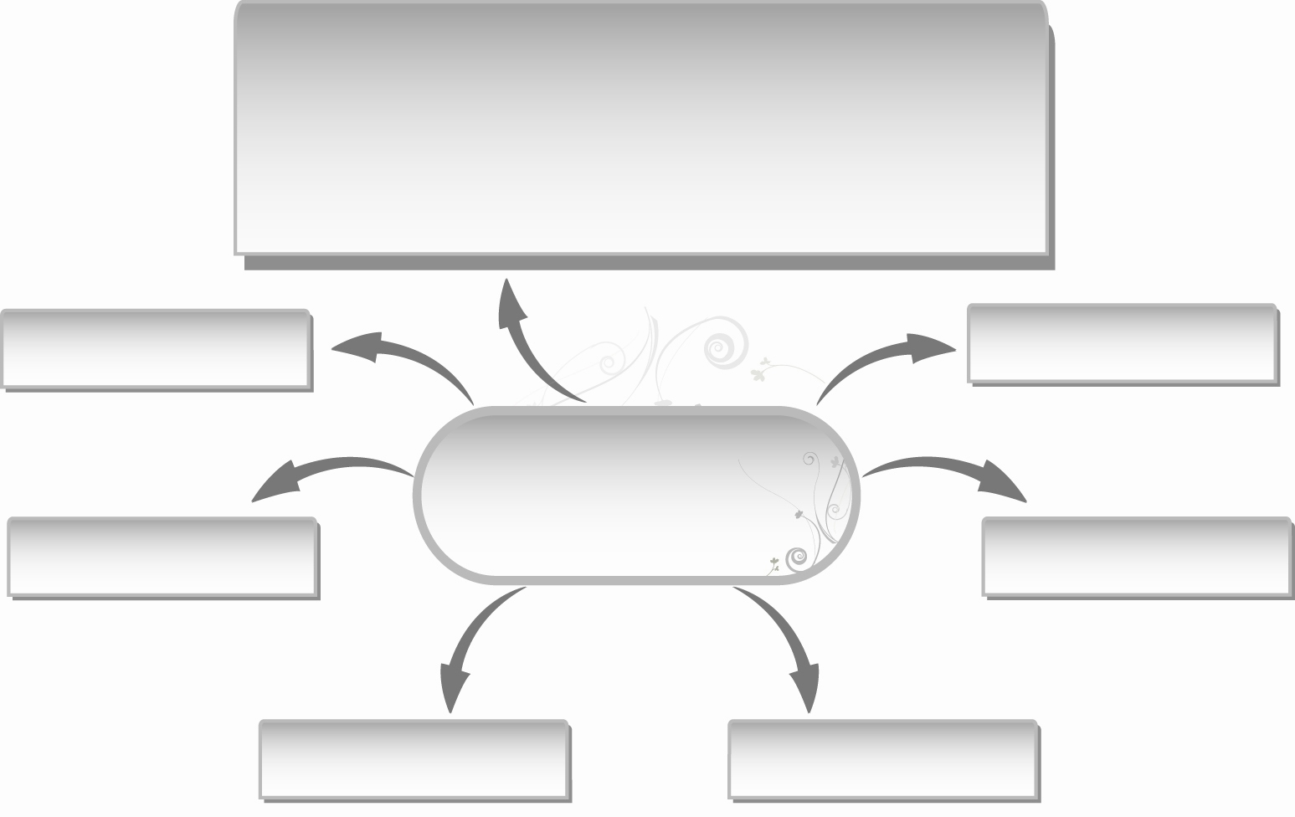
ภาษาท่าทางนาฏศิลป์ไทยเป็นสิ่งที่ใช้สื่อความหมาย
ถ่ายทอดความรู้สึกแทนคำพูดทำให้การแสดงสวยงาม
และผู้ชมสามารถเข้าใจการแสดงนั้นได้

ท่ารัก
ท่าดีใจ
ภาษาท่าทาง
นาฏศิลป์ไทยสื่ออารมณ์

ท่าโกรธ
ท่าเสียใจ

ท่าเยาะเย้ย ถากถาง
ท่าประชดประชัน

7. ให้นักเรียนจับคู่กับเพื่อนเพื่อร่วมกันเลือกภาษาท่าทางนาฏศิลป์ไทยที่ชอบคู่ละ 1 ท่า จากนั้นฝึกปฏิบัติจนถูกต้อง สวยงามและออกมาปฏิบัติหน้าชั้นเรียน
8. ให้นักเรียนและครูร่วมกันสรุปความรู้ ดังนี้
m ภาษาท่าทางนาฏศิลป์ไทยเป็นการสื่อความหมาย โดยการใช้กิริยาท่าทางหรือ
การแสดงออกมาเป็นท่ารำเพื่อสื่อความหมายแทนคำพูดและสามารถบ่งบอกอารมณ์ ความรู้สึกได้
9. ให้นักเรียนร่วมกันแสดงความคิดเห็น โดยครูใช้คำถามท้าทาย ดังนี้
m นักเรียนมีวิธีฝึกปฏิบัติภาษาท่าทางนาฏศิลป์ไทยให้สวยงามได้อย่างไร
10. ให้นักเรียนทำชิ้นงานที่ 14 เรื่อง ภาษาท่าทางนาฏศิลป์ไทย


การจัดบรรยากาศเชิงบวก

- ให้นักเรียนฝึกปฏิบัติภาษาท่าทางนาฏศิลป์ไทยอย่างอิสระ
- ให้นักเรียนแสดงความคิดเห็นเกี่ยวกับภาพภาษาท่าทางนาฏศิลป์ไทยอย่างอิสระ

สื่อการเรียนรู้

- ชิ้นงานที่ 14 เรื่อง ภาษาท่าทางนาฏศิลป์ไทย
- แถบประโยค
- บัตรคำ
- ภาพภาษาท่าทางนาฏศิลป์ไทย
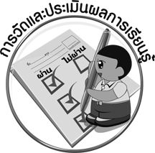
การวัดและประเมินผลการเรียนรู้

1. วิธีการวัดและประเมินผล
1.1 สังเกตพฤติกรรมของนักเรียนในการเข้าร่วมกิจกรรม
1.2 ตรวจชิ้นงานที่ 14
2. เครื่องมือ
m แบบสังเกตพฤติกรรมการเข้าร่วมกิจกรรม
3. เกณฑ์การประเมิน
m การประเมินพฤติกรรมการเข้าร่วมกิจกรรม
ผ่านตั้งแต่ 2 รายการ ถือว่า ผ่าน
ผ่าน 1 รายการ ถือว่า ไม่ผ่าน
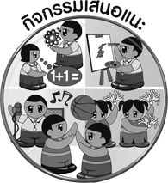
กิจกรรมเสนอแนะ

1. แบ่งกลุ่มร่วมกันค้นคว้าภาษาท่าทางนาฏศิลป์ไทยท่าอื่น ๆ เพื่อนำมาจัดป้ายนิเทศพร้อมทั้งตกแต่งให้สวยงาม
2. ร่วมกันค้นคว้าประโยชน์ของการปฏิบัติภาษาท่าทางนาฏศิลป์ไทยที่มีผลต่อร่างกายโดยเขียนสรุปเป็นแผนภาพใยแมงมุมลงในกระดาษชาร์ต

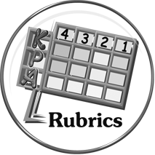
การประเมินผลตามสภาพจริง (Rubrics)

การประเมินชิ้นงานที่ 14 ให้ผู้สอนพิจารณาจากเกณฑ์การประเมินผลตามสภาพจริง (Rubrics) เรื่อง ปฏิบัติภาษาท่าทางนาฏศิลป์ไทยสื่ออารมณ์

เกณฑ์การประเมิน | ระดับคะแนน
เกณฑ์การประเมิน | 4 | 3 | 2 | 1
ปฏิบัติภาษาท่าทางนาฏศิลป์ไทยสื่ออารมณ์ | ปฏิบัติภาษาท่าทางนาฏศิลป์ไทยสื่ออารมณ์ร่วมกับผู้อื่นในการพัฒนาให้เกิดประโยชน์ต่อส่วนรวมและสามารถแก้ปัญหา  ในระหว่างปฏิบัติได้ | ปฏิบัติภาษาท่าทางนาฏศิลป์ไทยสื่ออารมณ์ตามที่ตนเองได้คิดขึ้นมาเองเพื่อให้มีประสิทธิภาพที่ดีขึ้นกว่าแบบอย่างโดยมีครูหรือผู้อื่นแนะนำบ้าง | ปฏิบัติภาษาท่าทางนาฏศิลป์ไทยสื่ออารมณ์ตามแบบได้ถูกต้อง และมีการดัดแปลงให้เหมาะสมกับตนเองโดยมีครูหรือผู้อื่นแนะนำบ้าง | ปฏิบัติภาษาท่าทางนาฏศิลป์ไทยสื่ออารมณ์ได้ตามแบบอย่างหรือ  ทำตามที่ครูแนะนำเท่านั้น


ข้อเสนอแนะของผู้บริหารสถานศึกษา

________________________________________________________________________________________________________________________________________________________________________________________________________________________________________________________________________________________________________________________________________________________________________________________________________________________________________________________________________________________________________________________________________________________________________________________________________________________________________________________________________________________________________________________________________________________________________________________________________________________________________________________________________________________________________________________________________________________________________________________________________________________________________________________________________________________________________________________________________________________________________________________________________________________________________________________________________________________________________________________________________________________________________________________________________________________________________________________________________________________________________________________________________________________________________________________________________________________________________________________________________________________________________________________________________________________________________________________________________________________________________________________________________________________________________________________________________________________________________________________________________________________________________________

ลงชื่อ__________________ (ผู้บริหารสถานศึกษา)
(__________________)
_____/_____/_____
บันทึกหลังการสอน

ผลการจัดการเรียนการสอน
__________________________________________________________________________________________________________________________________________________________________________________________________________________________________________________________________________________________________________________________________________________________________________________________________________________________
__________________________________________________________________________________

ปัญหา/อุปสรรค
____________________________________________________________________________________________________________________________________________________________________________________________________________________________________________________________________________________________________________________________________________________________________________________________________________________________________________________________________________________________________________

แนวทางแก้ไข
____________________________________________________________________________________________________________________________________________________________________________________________________________________________________________________________________________________________________________________________________________________________________________________________________________________________________________________________________________________________________________

ลงชื่อ__________________ (ผู้บันทึก)
(__________________)
_____/_____/_____

